|  |  |  |
| --- | --- | --- |
| **РФ**  **АДМИНИСТРАЦИЯ**  **ТОЦКОГО РАЙОНА**  **ОРЕНБУРГСКОЙ ОБЛАСТИ**  **ОТДЕЛ ОБРАЗОВАНИЯ**  461131, с. Тоцкое, ул. Ленина, 4  телефон (35349) 2-11-57  факс (35349) 2-11-57  E-mail: [56ouo43@mail.orb.ru](mailto:56ouo43@mail.orb.ru)  [roo43@mail.ru](mailto:roo43@mail.ru)  25.04.2022 года  Исх. 853 |  | Руководителям образовательных организаций Тоцкого района |

Уважаемые руководители!

В рамкам федерального проекта «Успех каждого ребенка» в 2021-2022 учебном году, реализации Концепции развития системы самоопределения и профессиональной ориентации обучающихся Тоцкого района был проведен комплекс мероприятий, направленных на профессиональное самоопределение и профориентацию обучающихся образовательных организаций района.

Районный отдел образования администрации Тоцкого района рекомендует изучить опыт работы:

- МБОУ Погроминская СОШ по организации работы по самоопределению и профессиональной ориентации обучающихся в рамках функционирования Центра естественно-научного профиля «Точка роста» (Приложение 1)

и рассмотреть возможность использования представленного опыта.

Руководитель РОО Т.И. Гончарова

Работа в «Точке роста» естественно-научной и технологической

Направленности МБОУ Погроминская СОШ

Петина М.В, руководитель образования Центра

естественно-научной направленности «Точка роста»

МБОУ Погроминская СОШ Тоцкого района

Профориентация для школьников — важное условие успешного выбора профессионального пути, подготовки к общественно полезному труду, вступлению во взрослую и самостоятельную жизнь.

В целях обеспечения единых организационных и методических условий

создания и общих подходов к функционированию в общеобразовательных организациях, расположенных в сельской местности и малых городах, центров образования естественно-научной и технологической направленностей «Точка роста», в целях обеспечения реализации федерального проекта «Современная школа» национального проекта «Образование» с 03.09.2021 года в МБОУ «Погроминская СОШ начал свою работу Центр дополнительного образования естественно-научного профиля «Точка роста».

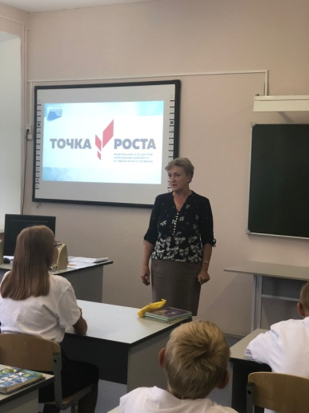Ор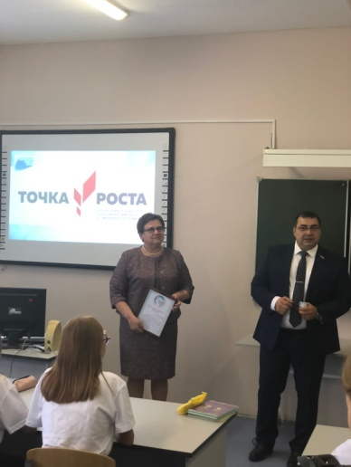га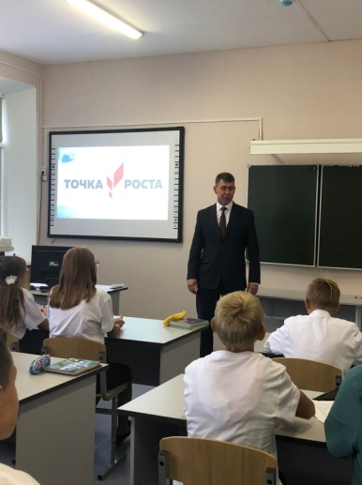

Организационно-техническое, методическое и информационное сопровождение создания в субъектах Российской Федерации Центров «Точка роста» осуществляет Федеральное государственное автономное образовательное учреждение дополнительного профессионального образования «Академия реализации государственной политики и профессионального развития работников образования Министерства просвещения Российской Федерации».

В рамках данного национального проекта «Образование» в школу были доставлены базовые наборы и цифровые лаборатории по предметным областям химия, биология, физика.

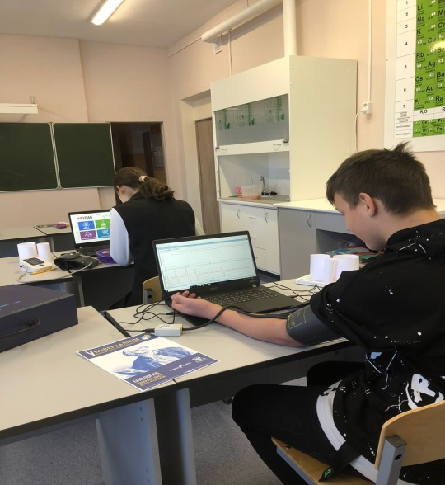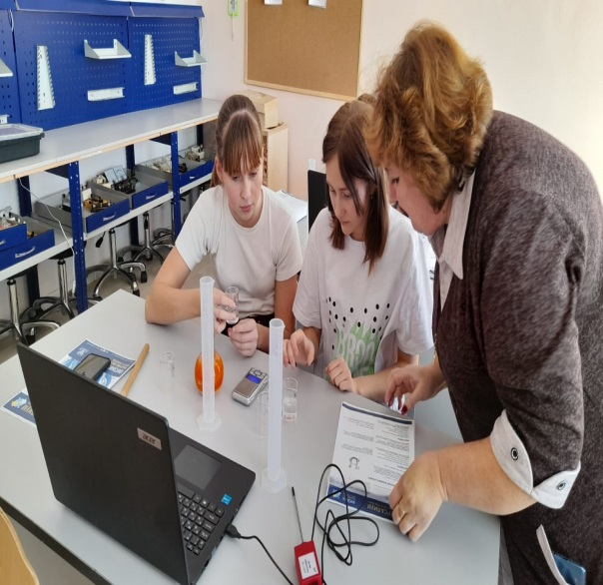

Работа «Точка Роста» в МБОУ Погроминская СОШ выстроена следующим образом: в первую половину дня в специализированных кабинетах проходят уроки по трем обозначенным предметам, а после, ребят ждут занятия в рамках внеурочной деятельности и дополнительного образования. Огромным преимуществом работы центра стало то, что дети получили возможность изучать предметы «[Физика](https://raevskiy.bezformata.com/word/fiziki/12488/)», «[Химия](https://raevskiy.bezformata.com/word/himii/12491/)», «[Биология](https://raevskiy.bezformata.com/word/biologii/12564/)» на новом учебном оборудовании.

**В честь Дня работника Атомной промышленности Академия Минпросвещения России совместно с Государственной корпорацией по атомной энергии «Росатом» проводила     Всероссийский просветительский проект «Атомный урок».** 20 октября на базе Центра образования «Точка роста» данный урок прошел с обучающимися МБОУ Погроминская СОШ 8-10 классов.   Тема урока: Энергия ядра. Безуглеродное будущее. Цель: Формирование интереса подрастающего поколения к современной науке и технологиям. На уроке ребята ознакомились с различными источниками получения энергии на Земле, узнали альтернативные источники энергии и многое другое.

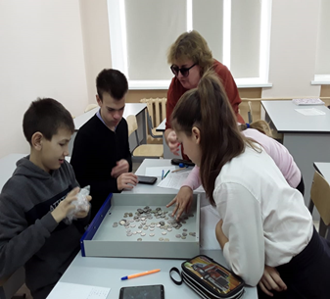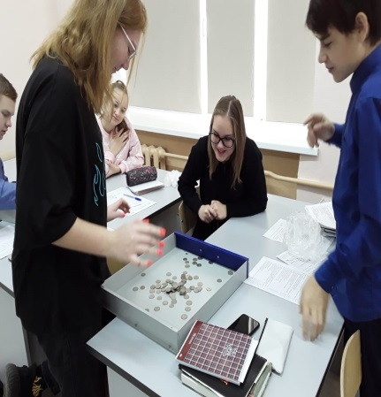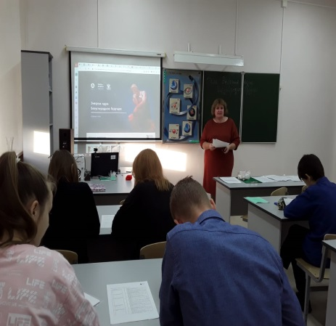

  В соответствии с планом организации и проведения общественно значимых мероприятий в сфере образования, науки и молодежной политики на 2021 год ФГБОУ ДО «Федеральный центр дополнительного образования и организации отдыха и оздоровления детей» совместно с Министерством просвещения Российской Федерации проводит **Всероссийский урок астрономии** в рамках цикла образовательных мероприятий — Дней единых действий. Проведение Всероссийского урока астрономии проходило с 5 октября по 5 ноября 2021 года. В нашей школе урок астрономии прошел на базе Центра образования "Точка роста" в 5-10 классах. Ребята вспомнили Планеты Солнечной Системы и узнали чудеса Галактики.

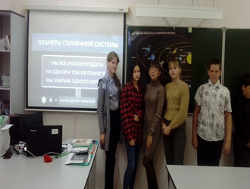**[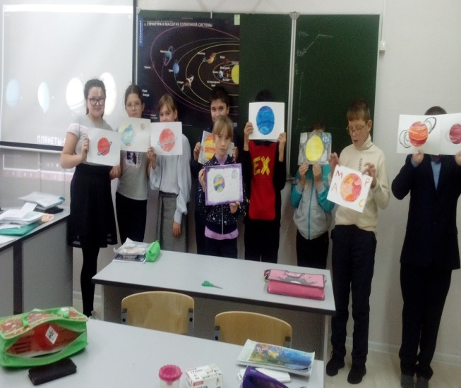](https://docs.google.com/document/d/1R0D_eJbFbbTa1Y1Ixjm_4upU4iE9jC5x/edit?usp=sharing&ouid=107426183851144320209&rtpof=true&sd=true)**

**В честь 310-летия со дня рождения великого ученого М.В. Ломоносова Академия Минпросвещения России в декабре 2021 года проводит  лабораторную работу «Универсалиум».**

Цель проекта: формирование интереса подрастающего поколения к наукам и технологиям через практическую деятельность. К данному проекту присоединился центр образования «Точка роста» действующий на базе МБОУ Погроминская СОШ. На занятии ребята использовали новые приборы цифровой лаборатории. С помощью опытов научным путем учащиеся доказали слова Ломаносова М.В. «...сим образом уведано, что кислота сквозь воду, вода сквозь ртуть, свежая вода сквозь соленую, теплая сквозь холодную кверху всходит»

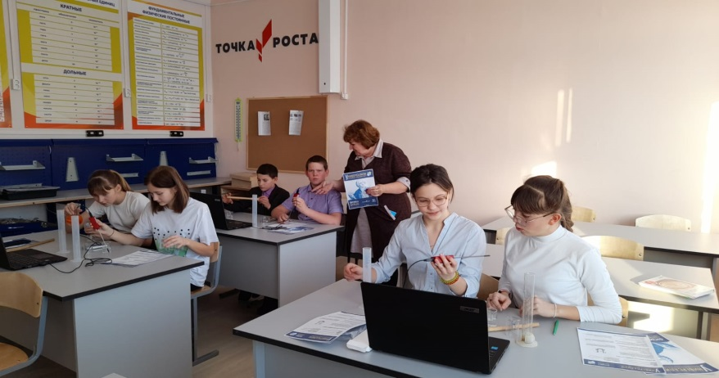

**В рамках онлайн недели физики на базе центра образования "Точка роста"  25 января 2022 г прошло открытое занятие "Природа глазами физики" на платформе ZOOM.**

Цель занятия - обобщение и систематизация знаний учащихся при выполнении работ с новой цифровой лабораторией и физическим оборудованием. Ребята  выдвигали собственные гипотезы и подтверждали их опытным путем.

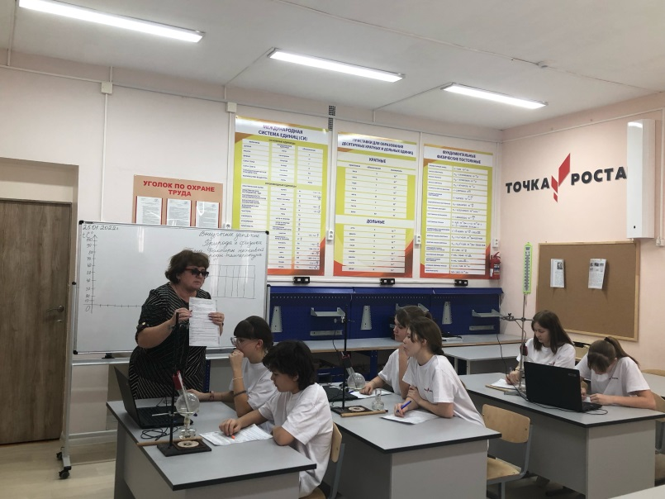

В рамках онлайн недели химии на базе центра образования "Точка роста"  22 февраля  2022г прошло открытое занятие "Удивительный мир химии" на платформе ZOOM**.**Цель занятия - обобщение и систематизация знаний учащихся при выполнении работ с новой цифровой лабораторией и физическим оборудованием. Ссылка на урок: <https://cloud.mail.ru/public/zFWQ/4HDQUnBS9>

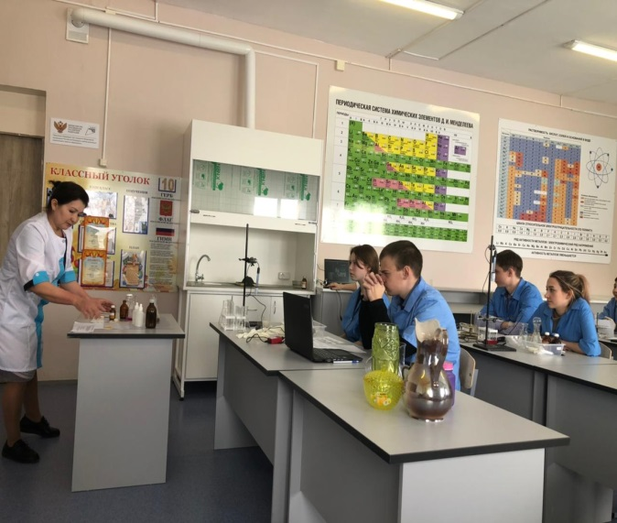       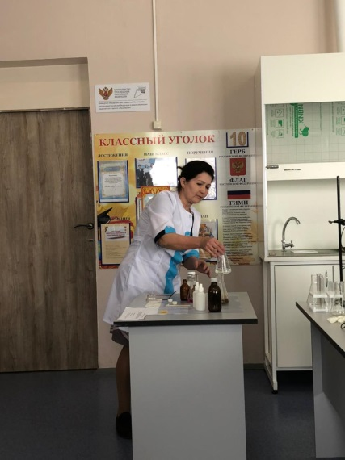

По программам дополнительного образования смогли начать обучаться обучающиеся.

по естественно-научной направленности биология с 5 по 11 классы и 7 -11 физика и химия. Таким образом общий охват дополнительным образованием среди обучающихся основной и средней школы составил 100 %.

Как показала практика работы кружков Центра дополнительного образования естественно-научного профиля «Точка роста» обучающиеся охотно ходят на кружки и даже приносят свои идеи для занятия. Уровень знаний и выполненных домашних заданий не снизился.

Те дети, которые были в школе «троечниками» и не выходили на «свет» стали более активными и сами просят, чтобы время занятия было увеличено.

Конечно очень тяжело заинтересовать обучающихся старшего подросткового возраста, которым, кроме, интернет игр больше ничего не интересно. Поэтому в своей работе педагоги стали использовать и чередовать разные способы обучения исходя из потребности обучающихся.

Надо следовать дополнительной общеобразовательной программе по предметам, но никто не говорил, как можно использовать материалы и как их правильно преподнести обучающимся, так чтобы они пришли к тебе на занятие самостоятельно и в 16:00 после ухода домой. Обучающиеся ждут от учителя совсем другой подход в ведении урока. И в соответствии с ФГОС знают структуру урока, поэтому их необходимо заинтересовать и привлечь к самостоятельной работе так, чтобы ребенок смог внести свои предложения и инициативы.

Для того чтобы поднять уровень заинтересованности среди обучающихся в первую очередь стали использовать в работе метод моделирования ситуации с применением различных техник из внеурочной деятельности.

- **7 апреля на базе центра образования "Точка роста" прошло мероприятие, посвященное Всемирному Дню Здоровья для 4-5 классов.** Цель мероприятия - формирование знаний учащихся об основных  составляющих элементах здоровой и долгой жизни человека. Ребята представили свои видеорекламы о зубной пасте и познакомились с кодексом здоровья. По окончанию мероприятия ученики 5 класса угостили четвероклассников витаминами и подарили им воздушные шары.

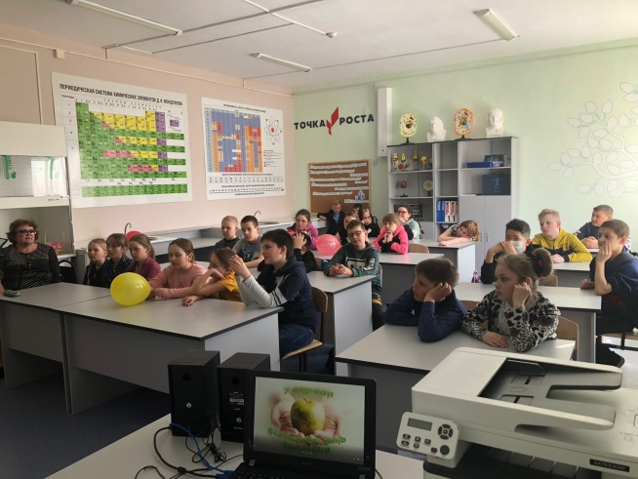     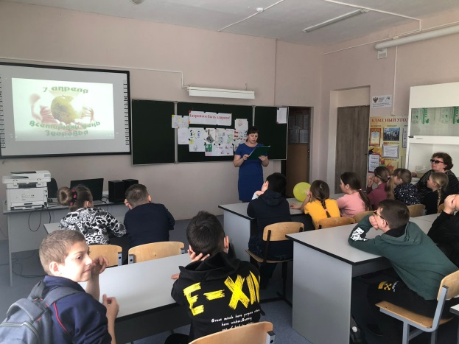

Функционирование Центра Точка Роста предполагает Сетевое взаимодействие. Сетевое взаимодействие – это совместная деятельность образовательных учреждений, направленная на обеспечение возможности освоения обучающимися образовательной программы с использованием ресурсов нескольких организаций, осуществляющих образовательную деятельность, а также при необходимости с использованием ресурсов иных организаций. МБОУ Погроминская СОШ взаимодействует с Медведской ООШ, Суворовской СОШ.

**4 февраля 2022г прошёл зональный  этап игры «Что? Где? Когда?»** Интеллектуальной Олимпиады Приволжского федерального округа среди школьников. В игре приняли участие учащиеся Погроминской, Суворовской и Свердловской школ. Наши ребята заняли первое место, в результате чего прошли в районный этап игры.

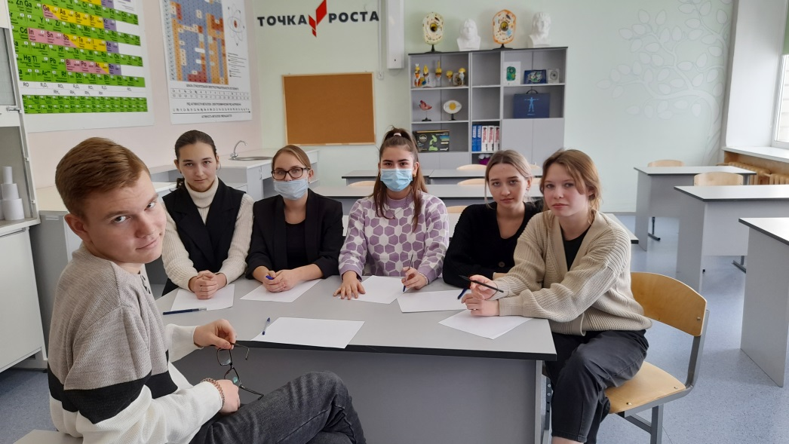

**31 марта на базе центра образования "Точка роста" прошел очный этап интеллектуальной игры "Что? Где? Когда?"**среди учащихся 5-6 классов Медведской и Погроминской школ по предмету "биология". Ребята показали себя активными, эрудированными, разносторонне развитыми личностями и успешно справились с заданиями 1 и 2 тура. Учащиеся Медведской школы заняли 1 место, учащиеся Погроминской школы 2 место. После игры педагоги центра образования продемонстрировали ребятам новое оборудование и провели экскурсию по центру.

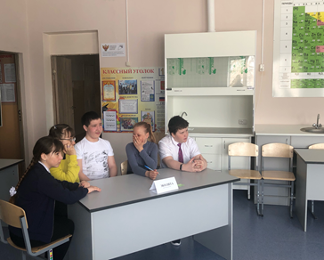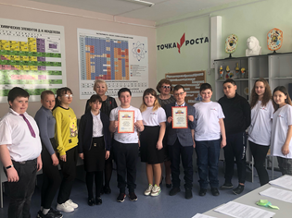

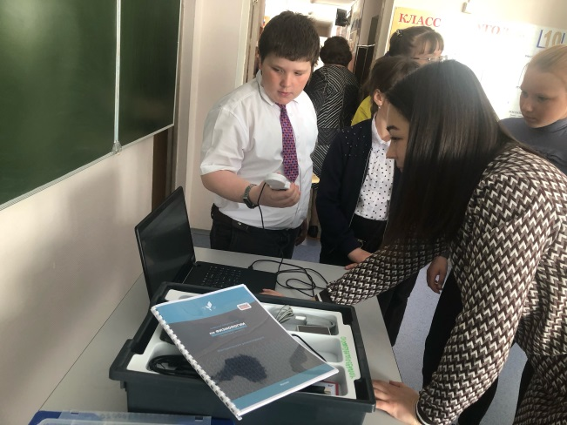   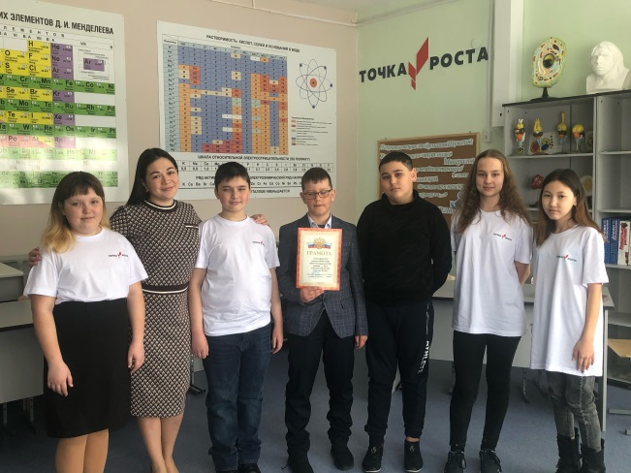

Какие основные проблемы-пробелы в подготовке наших школьников выявляют международные исследования? Дефицит не просто знаний, а знаний типа “know how”–«знаю как»: формулировать вопросы; обосновывать, доказывать; использовать простейшие приемы исследования; строить развернутые высказывания; устанавливать надежность информации; сотрудничать.

Центр образования «Точка роста» способствует формированию естественнонаучной грамотности учащихся

**17 марта 2022 года на базе центра образования "Точка роста"** учащиеся 6-8 классов прошли диагностическое тестирование по функциональной грамотности на платформе РЭШ

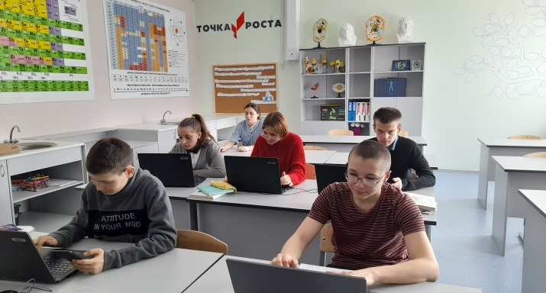        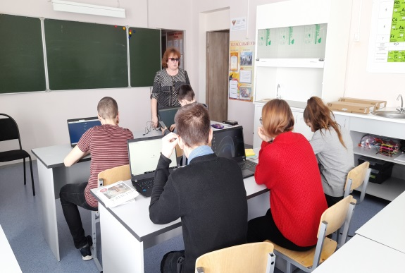

**20 апреля педагог ЦО "Точка роста" Петина М.В. приняла участие в областной конференции** "Формирование и оценка функциональной грамотности обучающихся" с мастер классом "Подходы и направления совершенствования методики обучения естественно-научным предметам при формировании естественно-научной грамотности". Мастер класс прошел на высоком уровне и был оценен коллегами.

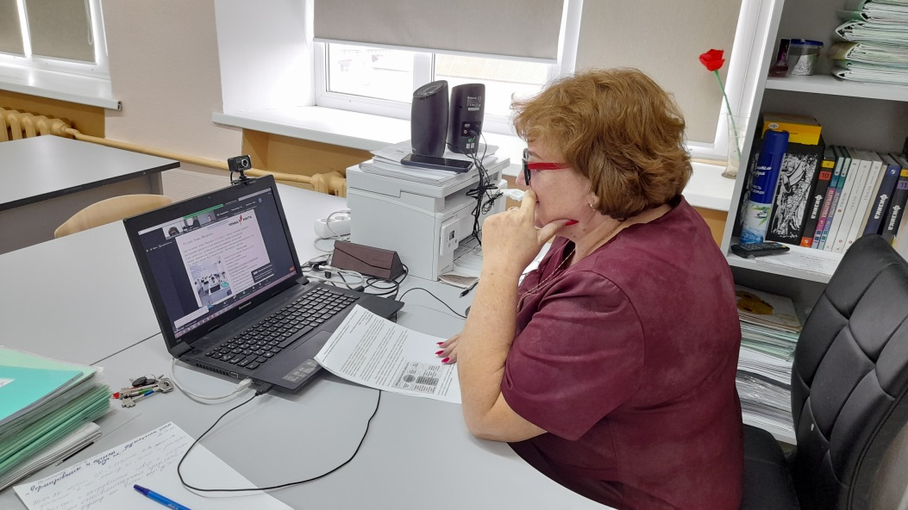

Центр образования «Точка роста» принимает участие в организации летнего отдыха учащихся

В рамках празднования дня защиты детей и Всероссийского фестиваля лучших практик в системе дополнительного образования 1 июня 2022г в ЦО "Точка роста" прошло мероприятие ШОУ МАГОВ "Летние явления в экспериментах".  Ребята узнали много нового о явлениях природы летом, выдвигали гипотезы, проводили эксперименты. Познакомились с волшебными науками: физика, химия, биология. С помощью оборудования центра образования открыли первую страницу "Самый сильный" книги рекордов Гиннесса ЛДП "Бригантина", используя силометр.

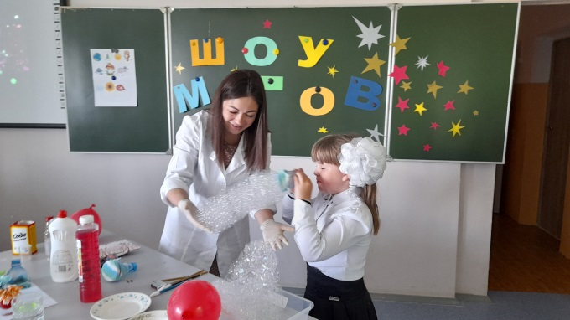   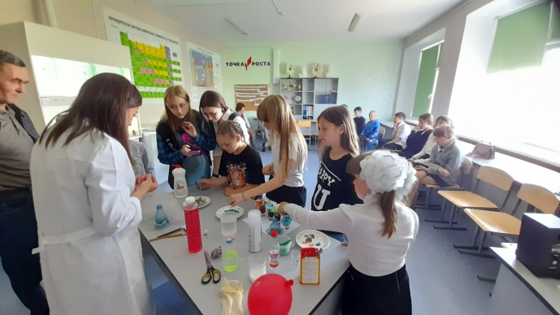   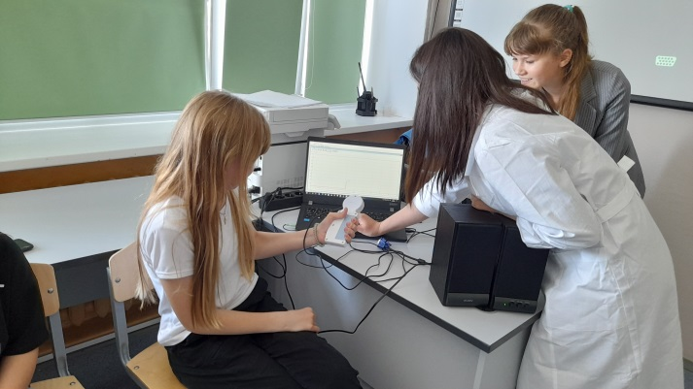   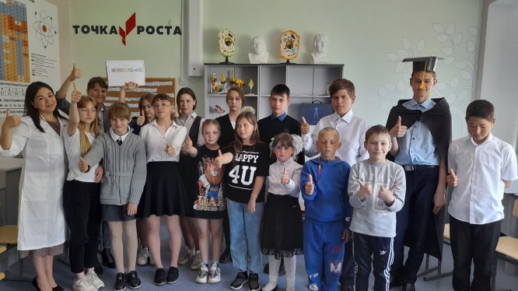

В заключение мне хотелось бы сказать, что проект очень важный, инновационный, открывающий новые подходы в современном образовании, к которому сегодня предъявляются иные требования, чем были вчера. Прописная истина: для школьников качественное образование – реальная путевка в жизнь, а потому даже само название «Точка Роста» определяет основные цели, задачи и содержание деятельности организуемого Центра.